**Dokumentation zu PA-Projekt:**

**Elektronische Fahrzeugakte**

Gruppe 1: C. Kellner, C. Banhierl

18.02.2016

**Inhaltsverzeichnis**

1. **Projekt Management**
   1. Scrum . . . . . . . . . . . . . . . . . . . . . . . . . . . . . . . . . . . . . . . . . . . . . . . . . . . . . . . . . . . . . . . . 2
   2. Product Backlog . . . . . . . . . . . . . . . . . . . . . . . . . . . . . . . . . . . . . . . . . . . . . . . . . . . . . . . 3
   3. Sprint Reviews . . . . . . . . . . . . . . . . . . . . . . . . . . . . . . . . . . . . . . . . . . . . . . . . . . . . . . . . . 2
      1. Sprint 1 . . . . . . . . . . . . . . . . . . . . . . . . . . . . . . . . . . . . . . . . . . . . . . . . . . . . . . . . . . . . . 2
      2. Sprint 2 . . . . . . . . . . . . . . . . . . . . . . . . . . . . . . . . . . . . . . . . . . . . . . . . . . . . . . . . . . . . . 2
      3. Sprint 3 . . . . . . . . . . . . . . . . . . . . . . . . . . . . . . . . . . . . . . . . . . . . . . . . . . . . . . . . . . . . . 2
      4. Sprint 4 . . . . . . . . . . . . . . . . . . . . . . . . . . . . . . . . . . . . . . . . . . . . . . . . . . . . . . . . . . . . . 2
2. **Datenbankmodell**
   1. Übersicht . . . . . . . . . . . . . . . . . . . . . . . . . . . . . . . . . . . . . . . . . . . . . . . . . . . . . . . . . . . . . 2
   2. Erläuterungen . . . . . . . . . . . . . . . . . . . . . . . . . . . . . . . . . . . . . . . . . . . . . . . . . . . . . . . . . 2
3. **Source Code Erläuterungen**
   1. Allgemeines
   2. Design Pattern MVC
4. **Programmbedienung**
   1. Login
   2. User anlegen und bearbeiten
   3. Fahrzeug anlegen
   4. Fahrzeugdaten anzeigen
5. **Projekt Management**
   1. **Scrum**

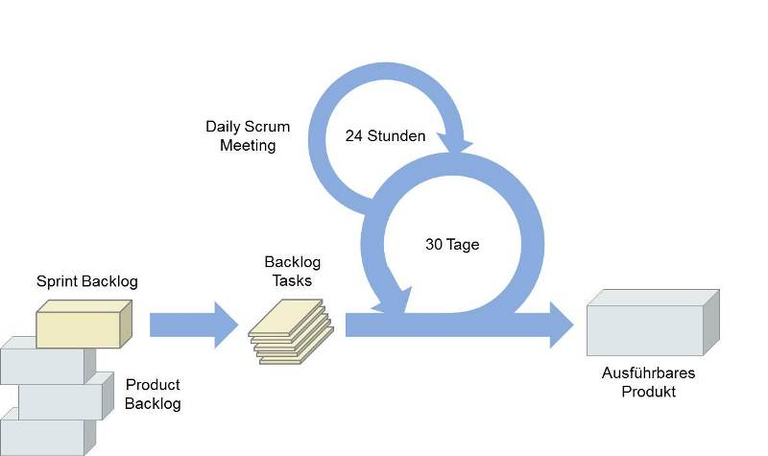

Abbildung 1: Scrum Prozess

* 1. **Product Backlog**

Im Folgenden sind alle Anforderungen aufgeführt, die zu Beginn des Projekts festgelegt, oder im Verlauf des Projekts hinzugefügt wurden. Die Anforderungen unterteilen sich in die drei Bereiche Grafische Benutzeroberfläche (GUI), Datenbank und Backend.

**GUI :**

* Login-Fenster zur Anmeldung (Anmelde-Namen und Passwort Abfrage)
* Logout-Button (mit nochmaliger Aufforderung zur Bestätigung)
* Suchfeld (zum Eingeben von Fahrgestellnummer)
* Button zum Wechsel der Sprache in Deutsch/ Englisch
* Dialoge zum hinzufügen/bearbeiten von Benutzern
* Dialoge zum hinzufügen/bearbeiten vom Fahrzeugen
* Zentrale Darstellung von Fahrzeugdaten

**Datenbank:**

* 3. Normalform
* Referentielle Integrität
* Stored Procedures (Benutzer hinzufügen, etc.)
* Views für benötigte Daten (Fahrzeug anzeigen, etc.)
* Benutzergruppen zur Verwaltung von Benutzerrechten

**Backend:**

* Login/Logout-Funktion
* Rechtemanagement (User/Manager/Admin) / Zugriffskontrolle
* Überprüfung von Eingabefeldern bei Dialogen
* Wechsel zwischen Deutsch/Englisch
* Suchfunktion
  1. **Sprint Reviews**

Am Ende jeder Woche (Sprint) wurde ein Sprint Review Meeting abgehalten. In diesem Meeting wurden die Projektfortschritte, die im Folgenden aufgelistet sind, festgehalten.

* + 1. Sprint 1 (14.12. - 18.12.15)

Der erste Sprint startete am 14.12.2015 und endete am 18.12.2015.

Während dieses Sprints wurde parallel am Datenmodell und an der grafischen Benutzeroberfläche gearbeitet. Außerdem wurde das Programm zur Initialisierung der Datenbank erstellt.

Das Initialisierungs Programm erstellt aus dem Datenmodell eine Datenbank und fügt zu den angelegten Tabellen vordefinierte Inhalte hinzu.

Im Datenmodell wurden die Bereiche „User Management“ und „Fahrzeugakte“ angelegt.

Im Bereich der grafischen Benutzeroberfläche wurden folgende Elemente fertiggestellt:

* Mainframe mit Layout
* Login Dialog
  + 1. Sprint 2 (21.12. - 23.12.15 & 28.01, - 29.01.16)
    2. Sprint 3 (01.02. - 05.02.16)
    3. Sprint 3 (15.02. - 19.02.16)

1. **Datenbankmodell**
   1. **Übersicht**

Das Datenbankmodell wurde mit dem Programm „MySQL Workbench“ erstellt. Es entspricht, wie den Anforderungen zu entnehmen ist der 3. Normalform und besitzt referentielle Integrität. Das Datenbankmodell beinhaltet 14 Tabellen, 6 Views und 7 „Stored Procedures“. Auf die Verwendung von „Stored Functions“ wurde verzichtet, da deren Funktion für diese Projekt nicht benötigt wurde.

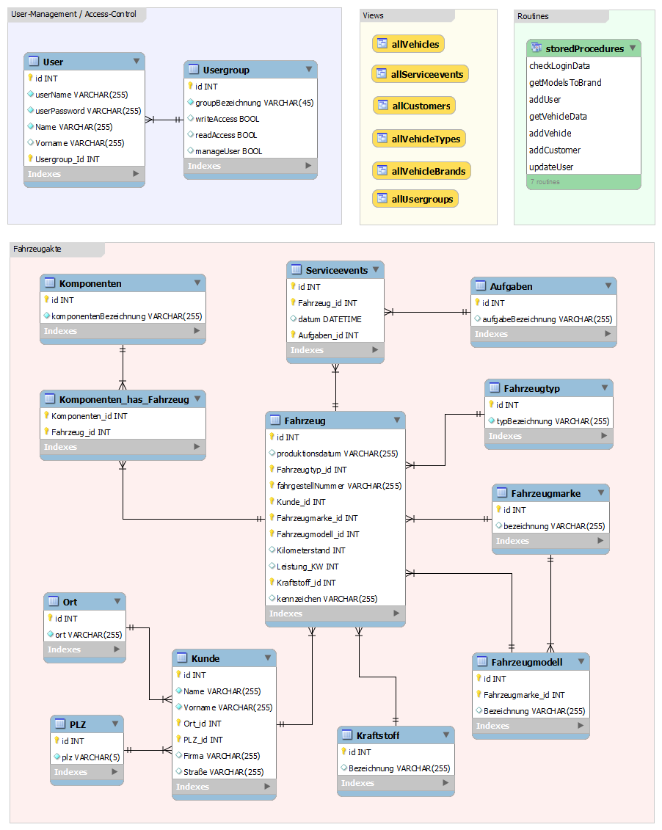

Abbildung 2: Datenbankmodell

* 1. **Erläuterungen**

1. **Source Code Erläuterungen**
   1. **Allgemeines**
   2. **Design Pattern „MVC“**

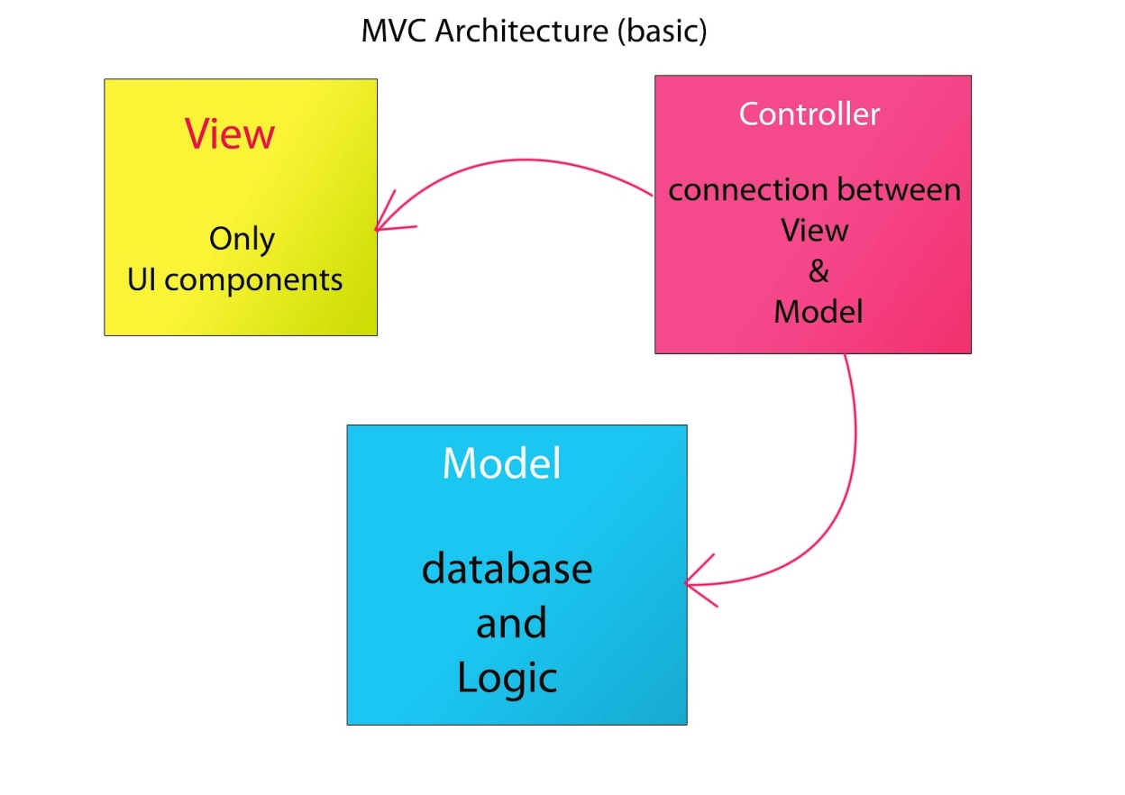

Abbildung 3: MVC Pattern

1. **Programmbedienung**
   1. **Login**
   2. **User anlegen und bearbeiten**
   3. **Fahrzeug anlegen und bearbeiten**
   4. **Fahrzeugdaten anzeigen**